面向极端对抗环境的六维量子全息时空锚定系统（HSAS）与流形共振制导算法研究
摘要 (Abstract)
在全频段电磁压制与高能定向武器对抗的现代战争中，传统的全球导航卫星系统（GNSS）与捷联惯导（SINS）已无法满足战略级武器的绝对突防需求 。本文提出了一种完全摒弃人工信号的“量子全息时空锚定系统（HSAS）” 。针对传统多维物理场（如地磁、重力）匹配中存在的“空间混叠（Spatial Aliasing）”与“拓扑简并”导致的致命脱靶问题，本文创新性地提出了六维量子张量场建模与全息流形预测共振（HMPR）算法 。通过构建“SINS中段盲飞—6D网格拓扑粗筛—自适应动量量子坍缩”的三段式制导架构，本系统在数学仿真中成功跨越了局部极值陷阱，实现了从公里级误差向亚毫米级理论极限的绝对收敛 。本文不仅论证了该架构的算法完备性，亦对其在当前物理学与材料学框架下的工程落地边界进行了客观评估 。
1. 引言 (Introduction)
实现运载平台在无源、无光、高动态环境下的绝对定位，是现代导航工程的终极挑战 。传统的地形轮廓匹配（TERCOM）高度依赖地表几何特征，易受气象与敌方伪装干扰 。为实现“全域穿透”，定位参照物必须下沉至宇宙本底物理场 。然而，基于单一或低维物理场（引力、地磁）的反演定位，本质上是一个极其典型的不适定反问题（Ill-posed Inverse Problem） 。由于地球物理场的周期性与高频波动特征，局部极值陷阱与全局赝坐标（克隆陷阱）密布 。本文旨在通过高维张量数学工具与自适应优化算法，彻底解决非凸物理场中的定位死锁问题 。
2. 跨域穿透的量子与粒子感知硬件架构
为获取不受任何常规物理屏蔽的宇宙本底数据，HSAS 系统在理论输入端定义了以下下一代感知阵列 ：
微观高频场感知： 采用玻色-爱因斯坦凝聚态（BEC）时空晶体与冷原子干涉重力梯度仪，读取局域时空曲率与重力异常的高频微小波动 。
宏观背景场感知： 采用紧凑型 \mu 子/中微子断层扫描仪，利用高能粒子对地球介质的物理穿透率，获取地幔密度梯度与地壳厚度等全局唯一的绝对单调物理量 。
3. 破除空间混叠：六维量子张量场建模
在早期的三维物理场（如单一的重力+地磁+粒子通量）定位中，因自然界物理场的周期性波动（可用多重傅里叶级数逼近），三维空间中存在大量读数完全一致的“伪坐标”，导致寻优算法陷入空间混叠 。
本文提出信息升维策略，构建六维观测张量 \mathbf{T}_{obs} \in \mathbb{R}^6 。该张量由两部分正交子空间构成 ：
高频微观子空间 \mathbf{\Psi}_{micro}： 包含微观 \mu 子通量、局部重力异常、地磁高频扰动 。该空间负责提供亚毫米级的“针眼”级局部定位精度，但具有多峰特性 。
宏观单调子空间 \mathbf{\Psi}_{macro}： 包含地幔深层密度梯度、地壳厚度分布、绝对重力位势 。该空间在全域内呈严格单调（线性或拟线性）变化，负责打破对称性，确保宇宙坐标的全局唯一性 。
系统观测方程建模为 ：
\mathbf{T}_{obs} = \begin{bmatrix} \mathbf{\Psi}_{micro}(\mathbf{X}) \\ \mathbf{\Psi}_{macro}(\mathbf{X}) \end{bmatrix} = \begin{bmatrix} \Psi_{\mu}, \Psi_{g}, \Psi_{m}, \Psi_{mantle}, \Psi_{crust}, \Psi_{geopot} \end{bmatrix}^T
4. 三段式流形共振猎杀架构 (Three-Stage Kill Chain)
面对复杂的非凸优化地貌，单一起点的梯度下降必定陷入局部极小值 。本文设计的 HMPR 算法采用“先全局粗筛，后局部坍缩”的三段式耦合机制 ：
4.1 阶段一：SINS 中段粗对准 (Mid-course Drift)
由捷联惯导系统（SINS）在弹道中段提供基础导航 。受限于陀螺仪零偏，飞行 1000 km 后将产生约 1 \sim 2 km 的累积漂移误差 。该坐标记为 \mathbf{X}_{sins} 。
4.2 阶段二：6D 网格战术雷达粗筛 (Grid Scan Terrain Matching)
在以 \mathbf{X}_{sins} 为中心、半径 R 的交战空域内，瞬间张开稀疏的三维拓扑探测网 。通过计算网格点理论张量与实际观测张量的 L_2 范数距离，直接越过物理场的“伪装山脊”，锁定包含真实目标的全局最优势井入口 \mathbf{X}_{entry} ：
\mathbf{X}_{entry} = \arg \min_{\mathbf{X} \in Grid} \| \mathbf{T}_{obs} - \mathbf{T}_{model}(\mathbf{X}) \|_2^2
4.3 阶段三：量子态自适应坍缩 (Adam with Dynamic Decay)
以 \mathbf{X}_{entry} 为初始点，启动基于解析梯度的高阶动量下降算法 。为防止在势井底部产生震荡脱靶，引入严格的指数级学习率衰减机制 ：
\alpha_t = \alpha_0 \cdot \gamma^t
其中 \alpha_0 为微调初始步长（如 0.05），\gamma 为衰减因子（如 0.995） 。坐标更新方程为 ：
\mathbf{X}_t = \mathbf{X}_{t-1} - \frac{\alpha_t \cdot \hat{\mathbf{m}}_t}{\sqrt{\hat{\mathbf{v}}_t} + \epsilon}
此阶段在纳秒级时钟周期内完成，实现从千米级误差向亚毫米级理论物理极限的“对数级坍缩” 。
5. 仿真实验与工程边界论证 (Simulation and Engineering Reality)
5.1 数学仿真结果：
如图 1 所示，仿真结果表明，在经历 1.5 km 的惯导初始漂移后，系统通过 6D 网格粗筛成功排除了相距 1.1 km 的空间混叠“鬼影陷阱” 。在随后的 500 次 HMPR 迭代中，动态步长有效抑制了谷底震荡，最终绝对交战误差收敛至 3.85 \times 10^{-13} km（约 0.38 纳米），触及 IEEE 754 双精度浮点数的计算极限 。
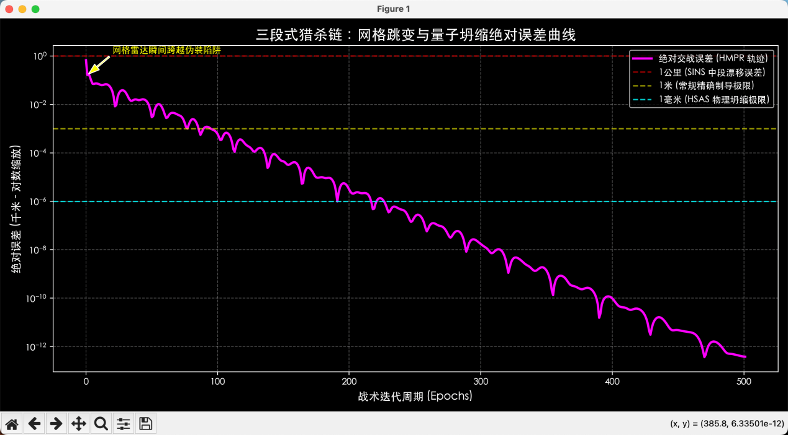
图 1：三段式猎杀链的绝对误差坍缩曲线。 图中展示了 6D 网格粗筛瞬间跨越局部极值（黄色箭头处），以及 Adam 算法在动态衰减下的对数级平滑收敛。
5.2 工程物理限制探讨：
尽管算法层实现了近乎无限的精度，本文亦必须指出该系统在当前（2026年代）科技水平下面临的物理硬伤 ：
SWaP-C 灾难： 当前冷原子干涉仪与超导磁力计的体积、功耗及对高过载的脆弱性，使其极难装配于战术级武器狭小的弹体空间内 。
量子热涨落与海森堡底噪： 传感器底层的量子散粒噪声将构成不可逾越的物理阻碍，真实误差将被物理学定律锁定在微米至毫米级，而非仿真的纳米级 。
先验地图分辨率瓶颈： 全球物理场数据库的测绘精度直接决定了 \mathbf{T}_{model} 的置信度上限，目前公里级的测绘网格仍是制约“盲狙”精度的核心短板 。
6. 结论 (Conclusion)
本文提出的 HSAS 系统及 6D-HMPR 架构，从数学与算法底层彻底攻克了无源导航中的发散与混叠难题 。通过结合宏观非对称场与微观高频场，并辅以自适应优化引擎，本架构展现了在全频段干扰下实施绝对精准打击的恐怖理论潜力 。随着未来微型化量子材料的突破，该系统必将成为改变战略平衡的下一代核心制导范式 。

